**Игра по станциям**

**«Времен связующая нить»**

**История архитектуры г.Оренбурга.**

**Цель игры:**

Создать для учащихся условия, которые позволят в увлекательной форме проверить свои интеллектуальные способности.

**Задачи:**

1.Учить детей использовать свои знания в нестандартной обстановке.

2. Формировать у учащихся поисково-исследовательские навыки.

3.Развивать познавательный интерес к предмету краеведение и творческие возможности детей.

4. Воспитывать гражданско - патриотические чувства учащихся.

**Краткое описание игры:**

Краеведческая игра по станциям - это поиск. Игра включает в себя движение по маршруту, на котором расположены игровые точки. На каждой точке предложены задания различного характера – творческие, логические, изобразительные и т.п. Побеждает тот, то пройдет маршрут и справится правильно со всеми заданиями.

**Условия игры:**

1. Найти ключевые слова к названию города Оренбург, которые он исторически приобрел, на разных этапах развития.
2. Вписать их в конце игры.
3. Набрать баллы и получить диплом. Каждое выполненное задание - 1 бал.

**Структура игры:**

Структура игры включает в себя 7 станций, на которых участникам предстоит выполнить 7 заданий различной тематики и сложности.

**1.Станция «Сила слова»**

**2.Станция «Сила власти»**

**3.Станция «Экспедиция1»**

**4. Станция «Экспедиция2»**

**5.Станция «Экспедиция3»**

**6.Станция «Устроители земли Оренбургской»**

**7.Станция «Южных границ бастион»**

**Оборудование:**

1. Для педагога: наградной материал

2. Для учащихся: маршрутные листы, ручка.

**1.Ста**н**ция «Сила слова»**

**Задание: Решить ребус и вписать нужное слово**

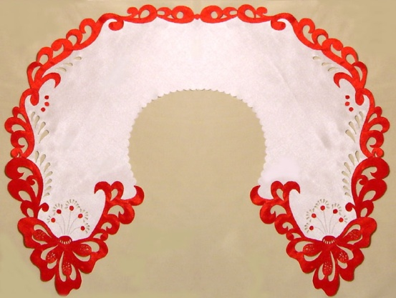 **1. 2.**

,,, ,,,,

,,**5.**

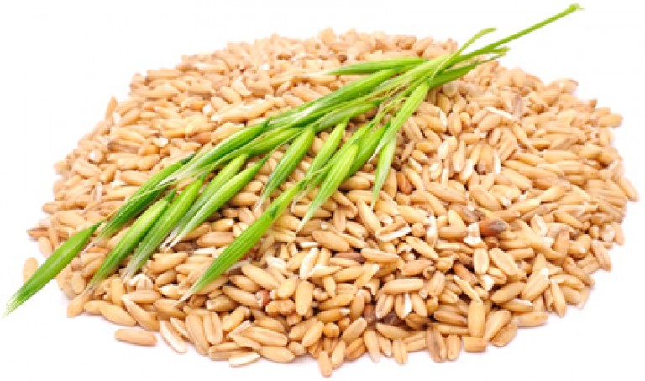

**3. 4.**

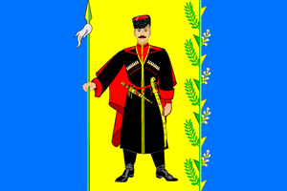

, ,, , , **А=И**

**2.Ста**н**ция «Сила власти»**

**Задание: Собрать последовательность высказывания, обозначив цифрами слова в кружочках и найти портрет того, кто это говорил, закрасив кружок около портрета. Вписать нужное слово.**

**с Богом, вновь строить назначенному,**

**именоваться Оренбург,**

**и во всяких случаях называть**

**и писать сим от** н**ас да**нн**ым име**н**ем….»**

**«Сему городу - крепости,**

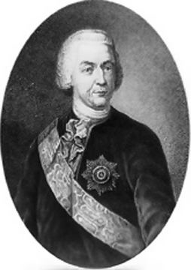

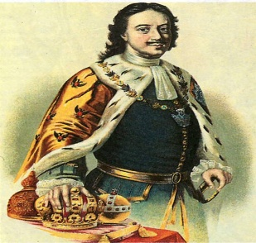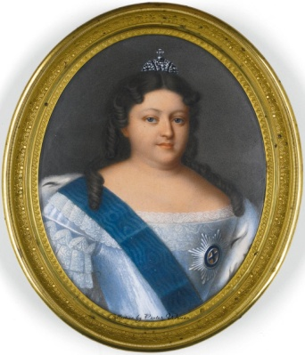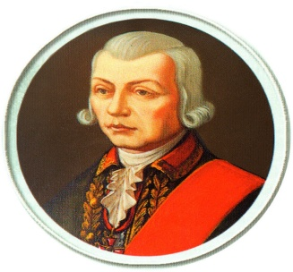



**3.Станция «Экспедиция1»**

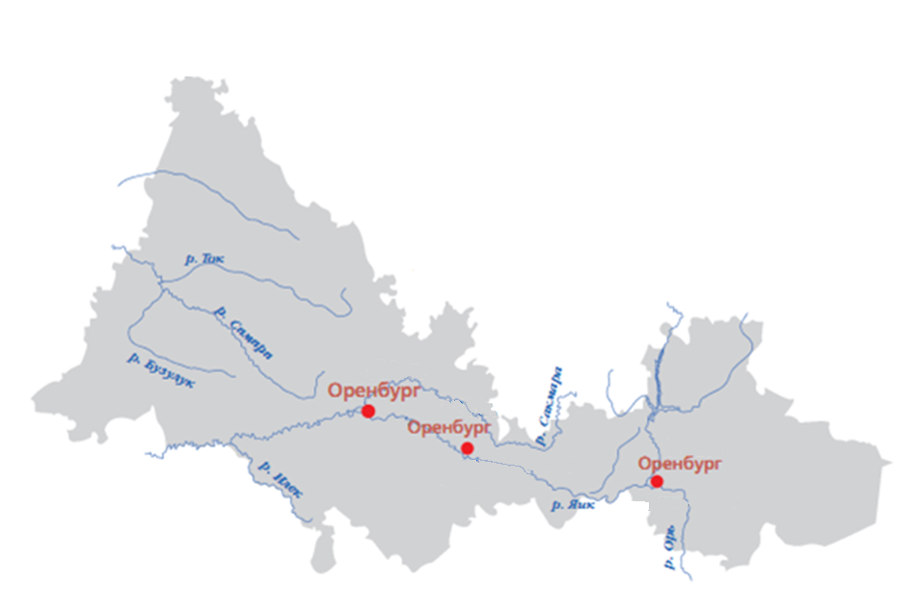**Задание: Отметить цифрами последовательность закладки города – крепости Оренбург и соединить стрелочкой с датой и написать название реки при первой закладке города.**

|  |  |  |
| --- | --- | --- |
| **Красногорская крепость-село Красногор** | **Бердск** | **Орская крепость** |
| **1743год** | **1735год** | **1741год** |



**4. Станция «Экспедиция2»**

**1.Задание: Решить ребус**

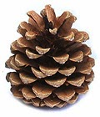 **Ш = Б**

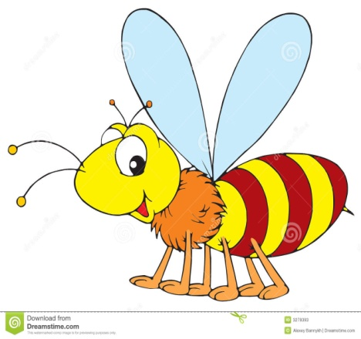

,,



**5.Станция «Экспедиция3»**

**2.Задание: Решить кроссворд и найти ключевое слово городу Оренбург и вписать его.**

|  |  |  |  |  |  |  |  |  |  |  |  |  |  |  |  |  |  |  |  |  |
| --- | --- | --- | --- | --- | --- | --- | --- | --- | --- | --- | --- | --- | --- | --- | --- | --- | --- | --- | --- | --- |
|  |  |  |  |  |  | **1** |  |  |  |  |  |  |  |  |  |  |  |  |  |  |
|  |  | **2** |  |  |  |  |  |  |  |  |  |  |  |  |  |  |  |  |  |  |
|  |  |  |  |  | **3** |  |  |  |  |  |  |  |  |  |  |  |  |  |  |  |
|  |  |  |  |  |  | **4** |  |  |  |  |  |  |  |  |  |  |  |  |  |  |
|  |  |  |  |  |  | **5** |  |  |  |  |  |  |  |  |  |  |  |  |  |  |
|  |  |  |  |  |  | **6** |  |  |  |  |  |  |  |  |  |  |  |  |  |  |
|  |  |  |  |  |  | **7** |  |  |  |  |  |  |  |  |  |  |  |  |  |  |
|  |  |  |  |  |  | **8** |  |  |  |  |  |  |  |  |  |  |  |  |  |  |
| **9** |  |  |  |  |  |  |  |  |  |  |  |  |  |  |  |  |  |  |  |  |
|  |  |  |  |  | **10** |  |  |  |  |  |  |  |  |  |  |  |  |  |  |  |
|  |  |  |  |  |  | **11** |  |  |  |  |  |  |  |  |  |  |  |  |  |  |
|  |  |  | **12** |  |  |  |  |  |  |  |  |  |  |  |  |  |  |  |  |  |
|  |  |  |  |  |  | **13** |  |  |  |  |  |  |  |  |  |  |  |  |  |  |
|  |  |  |  |  |  | **14** |  |  |  |  |  |  |  |  |  |  |  |  |  |  |

**1. Название церкви на набережной реки Урал-Яик?**

**2. Как нарекла Анна Иоанновна крепость в уральской степи?**

**3. Фамилия руководителя второй экспедиции по закладке города Оренбург?**

**4. Куда вызвали Татищева по доносу?**

**5. Как называют город Оренбург из - за того, что его закладывали три раза?**

**6. Как называется населенный пункт, когда закладывали крепость в третий раз?**

**7. Как называется река, на которой стоит Бердск?**

**8. Как называли людей, строивших крепость?**

**9 Фамилия руководителя первой экспедиции по закладке города Оренбурга?**

**10. Кто были Кириллов, Татищев и Неплюев царю Петру I?**

**11. Фамилия руководителя третьей экспедиции?**

**12. Как назвали село в урочище Красной горы?**

**13. На какой реке заложили город в третий раз?**

**14. Как назвала наш город Оренбург Анна Иоанновна?**



**6.Ста**н**ция «Устроители земли Оре**н**бургской»**

**Задание: Поставить в кружочек номер фамилии того купца, который построил исторический объе**к**т в Оренбурге, изображенный на фото и вписать нужное слово.**

|  |  |  |  |  |  |
| --- | --- | --- | --- | --- | --- |
| **1.Хусаинов** | **2.Зарывнов** | **3.Деев** | **4.Юров** | **5.Панкратов** | **6.Белов** |

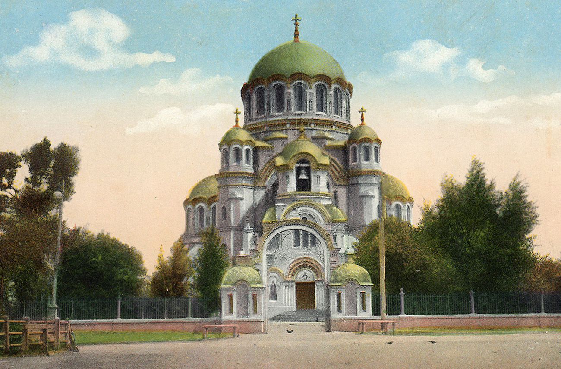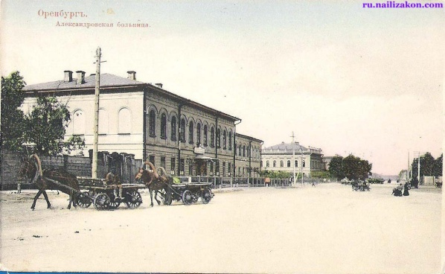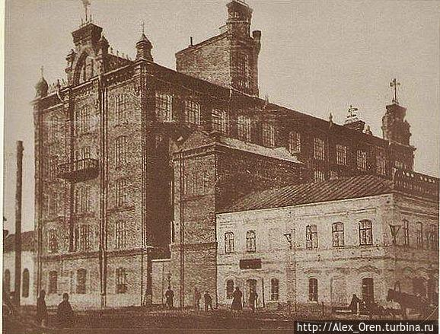  **Казанский собор и Медресе**

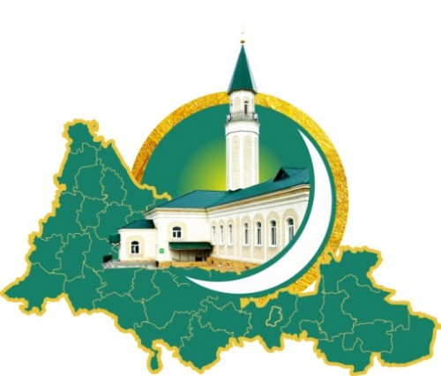

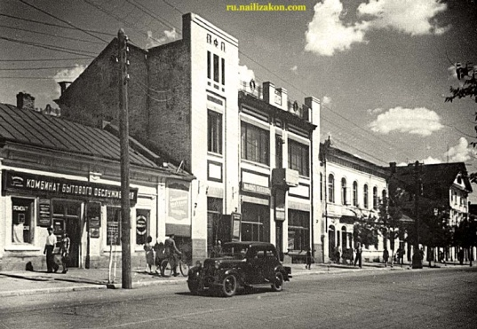 **Паровая мельница Больница**

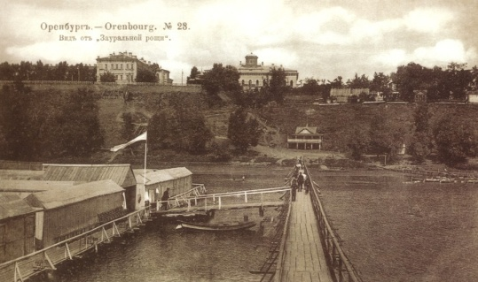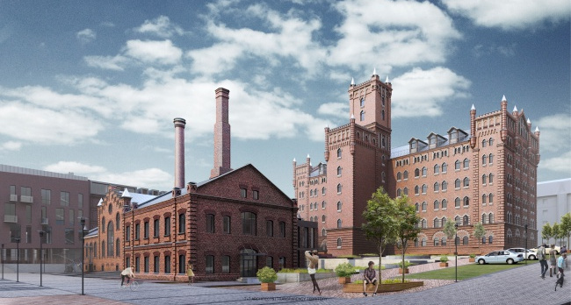

**Кинематограф**  **Мукомольный завод Набережная Урала**

**7.Станция «Южных границ бастион»**

**Задание: Собрать картину из кусочков и отгадать ее сюжет, закрасив кружок.**

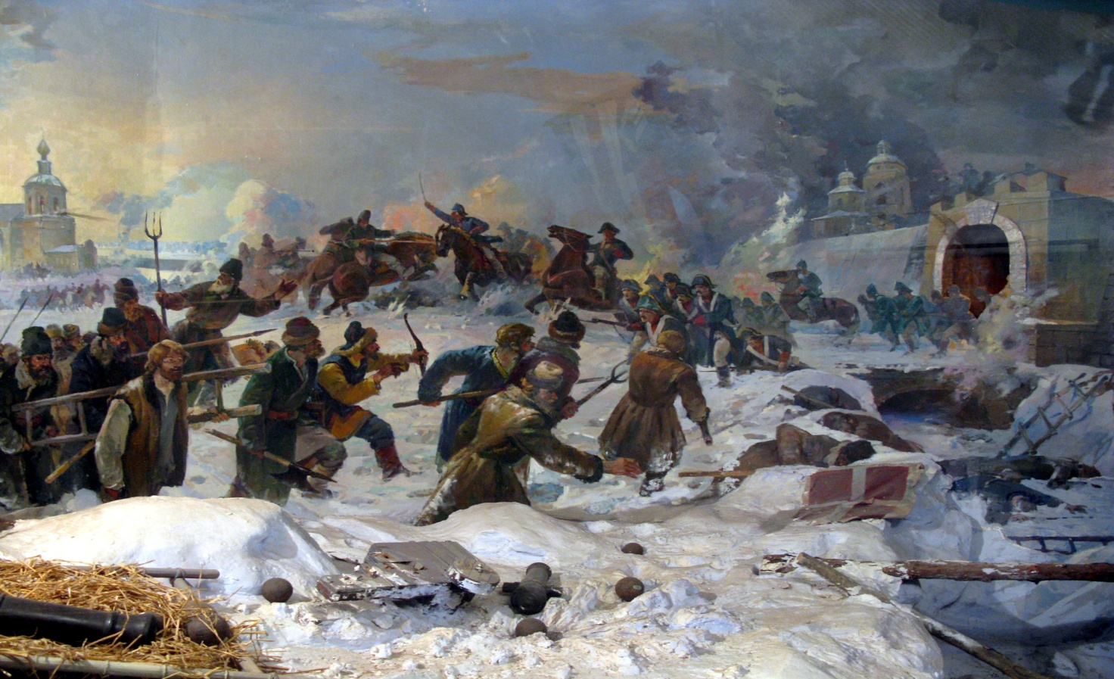

|  |  |  |
| --- | --- | --- |
| **Штурм казахами крепости Орск** | **Штурм казаками крепости Измаил** | **Защита крепости Оренбург воинами - защитниками от Пугачевцев** |



|  |  |  |  |  |  |
| --- | --- | --- | --- | --- | --- |
|  |  |  |  |  |  |

**1.Город**

|  |  |  |  |  |  |  |  |
| --- | --- | --- | --- | --- | --- | --- | --- |
|  |  |  |  |  |  |  |  |

**2. Город**

|  |  |  |
| --- | --- | --- |
|  |  |  |

**3. Город**

|  |  |  |  |  |  |
| --- | --- | --- | --- | --- | --- |
|  |  |  |  |  |  |

**4. Город**

|  |  |  |  |  |  |  |  |  |  |  |  |  |  |
| --- | --- | --- | --- | --- | --- | --- | --- | --- | --- | --- | --- | --- | --- |
|  |  |  |  |  |  |  |  |  |  |  |  |  |  |

**5. Город**

|  |  |  |  |  |
| --- | --- | --- | --- | --- |
|  |  |  |  |  |

**6. Город**

|  |  |  |  |
| --- | --- | --- | --- |
|  |  |  |  |

**7. Город**

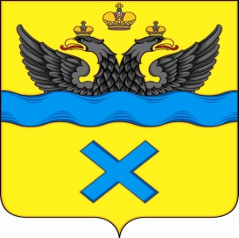

**ЮнОГО кРАЕВЕДА**

**ОТВЕТЫ**

**1.Город- ворота**

**2.Город - крепость**

**3. река Орь**

**4. Город- ошибка**

**5. Город – путешественник**

**6. Город – купец**

**7. Город - воин**

**ДОРОГИЕ РЕБЯТА!**

**Надеемся, что вам понравилась наша игра и что в процессе игры вы узнали что-то новое для себя о славной истории Оренбурга. Желаем вам быть любопытными, знать и любить свою малую родину. А для этого читайте книги об Оренбургском крае.**